ФГБУ «ЦЕНТРАЛЬНЫЙ НАУЧНО-ИССЛЕДОВАТЕЛЬСКИЙ ИНСТИТУТ ОРГАНИЗАЦИИ И ИНФОРМАТИЗАЦИИ ЗДРАВООХРАНЕНИЯ»

МИНИСТЕРСТВА ЗДРАВООХРАНЕНИЯ РОССИЙСКОЙ ФЕДЕРАЦИИ

**Методика формирования сведений**

**о медицинском наблюдении за лицами, занимающимися физической культурой и спортом**

Москва, 2020

**Авторский коллектив:**

Сон И.М. - дмн, профессор, заместитель директора по научной работе;

Сененко А.Ш. - кмн, заведующая отделением научных основ организации

первичной медико-санитарной помощи;

Савченко Е.Д. - кмн, ведущий научный сотрудник отделения научных основ организации

первичной медико-санитарной помощи

**Методика формирования сведений о медицинском наблюдении за лицами, занимающимися физической культурой и спортом** разработана на основанииприказа Минздравмедпрома России от 23.08.1994 г. №182, позволяет конкретизировать данные о деятельности подразделений медицинских организаций, оказывающих помощь лицам, занимающимся физической культурой и спортом, а также содержит рекомендации по заполнению отчетной формы №53 отраслевого статистического наблюдения.

Для организаторов здравоохранения всех уровней, сотрудников подразделений медицинской статистики, руководителей врачебно-физкультурных диспансеров, центров лечебной физкультуры и спортивной медицины, специалистов в области профилактической медицины, преподавателей учреждений высшего и среднего профессионального медицинского образования, аспирантов и ординаторов.

В числе задач, поставленных в федеральном проекте «Укрепление общественного здоровья», указано формирование среды, способствующей ведению гражданами здорового образа жизни, а также развитие инфраструктуры общественного здоровья. Важнейшее значение имеет переход к новой организационной структуре – центрам общественного здоровья и медицинской профилактики (ЦОЗМП), которые должны постепенно заменить собой центры медицинской профилактики (ЦМП).

Деятельность врачебно-физкультурных диспансеров (ВФД), центров лечебной физкультуры и спортивной медицины напрямую связана с решением этих задач. Этому есть и структурные предпосылки: в 2019 году ВФД, как структурное подразделение, входили в состав одиннадцати ЦМП и одного ЦОЗМП. Помимо этого, шесть ЦМП сами являлись подразделениями ВФД или центра спортивной медицины.

Приказ Министерства здравоохранения Российской Федерации от 28.07.2020 г. №748н определил правила организации деятельности центра общественного здоровья и медицинской профилактики. Целый ряд функций ВФД, центров лечебной физкультуры и спортивной медицины, установленных Порядком организации оказания медицинской помощи лицам, занимающимся физической культурой и спортом (в том числе при подготовке и проведении физкультурных мероприятий и спортивных мероприятий), включая порядок медицинского осмотра лиц, желающих пройти спортивную подготовку, заниматься физической культурой и спортом в организациях и (или) выполнить нормативы испытаний (тестов) Всероссийского физкультурно-спортивного комплекса «Готов к труду и обороне» (приказ Министерства здравоохранения Российской Федерации от 01.03. 2016 г. № 134н), соответствуют положениям приказа №748н:

* координация деятельности по профилю работы с медицинскими, спортивными, образовательными, общественными и иными организациями в целях оптимизации осуществляемой деятельности (межведомственное взаимодействие);
* оздоровление детей и молодежи на этапах физического воспитания;
* повышение эффективности использования средств физической культуры, в т.ч. лечебной физкультуры, для сохранения и восстановления здоровья населения;
* проведение консультативного приема населения различных возрастных групп с выдачей рекомендаций по оздоровительным двигательным режимам, закаливанию, применению средств и методов физической культуры и спорта в целях укрепления здоровья;
* осуществление методического руководства в вопросах медицинского обеспечения занятий по дисциплине «Физическая культура» в организациях, осуществляющих образовательную деятельность, с обращением внимания на организацию занятий с лицами, отнесенными по состоянию здоровья к специальной медицинской группе;
* организационно-методическое обеспечение деятельности врачебно-физкультурных диспансеров (отделений, кабинетов), медицинских пунктов учреждений и организаций физкультурно-спортивного профиля, отделений (кабинетов) лечебной физкультуры медицинских организаций;
* проведение мероприятий по формированию здорового образа жизни, оздоровлению населения;
* организация и проведение семинаров, совещаний по вопросам медицинского контроля за лицами, занимающимися физической культурой и спортом, сохранения и укрепления их здоровья средствами физической культуры, в том числе лечебной физкультуры, для работников медицинских, образовательных учреждений различного уровня, организаций и учреждений физкультурно-спортивного профиля;
* внесение предложений по оптимизации и повышению эффективности медицинского обеспечения лиц, занимающихся физической культурой и спортом, внедрение в практическую деятельность новых лечебно-диагностических технологий.

Однако в структуре отчетной формы №53 отраслевого статистического наблюдения «Отчет о медицинском наблюдении за лицами, занимающимися физической культурой и спортом» информация о деятельности ВФД, центра лечебной физкультуры и спортивной медицины, относящаяся к работе с населением, практически не детализирована. В связи с этим ФГБУ «Центральный институт организации и информатизации здравоохранения» Министерства здравоохранения Российской Федерации разработал настоящую методику формирования сведений о деятельности этих подразделений, которая позволяет дополнить и конкретизировать сведения об организации профилактической работы с населением в субъекте Российской Федерации в части мероприятий по сохранению и восстановлению здоровья населения с использованием средств физической культуры, в т.ч. лечебной физкультуры, повышения физической активности, формирования приверженности населения здоровому образу жизни.

Представленная характеристика содержит сведения о структуре службы наблюдения за лицами, занимающимися физической культурой и спортом на территории субъекта Российской Федерации, включает данные о кадровом обеспечении, диспансерном наблюдении за лицами, занимающимися физической культурой и спортом (не входящие в другие отчетные формы), а также информацию о деятельности в области общественного здоровья, профилактики и межведомственного взаимодействия. В приложении приведены рекомендации по заполнению отчетной формы №53 отраслевого статистического наблюдения.

**Характеристика деятельности по медицинскому наблюдению за лицами,**

**занимающимися физической культурой и спортом**

**Таблица 1**

**Структура службы наблюдения за лицами, занимающимися физической культурой и спортом на территории региона**

|  |  |  |  |  |
| --- | --- | --- | --- | --- |
| Наименование организации (структурного подразделения) | Кол-во в субъекте РФ | Юридический статус* | Численность обслуживаемого населения | |
| взрослые  (18 лет и старше) | дети  (0-17 лет) |
| Врачебно-физкультурный диспансер |  |  |  |  |
| Врачебно-физкультурное отделение |  |  |  |  |
| Врачебно-физкультурный кабинет |  |  |  |  |
| Медицинский пункт учреждения и/или организации физкультурно-спортивного профиля |  |  |  |  |
| Центр лечебной физкультуры |  |  |  |  |
| Отделение (кабинет) лечебной физкультуры |  |  |  |  |
| Центр спортивной медицины |  |  |  |  |
| Другое** |  |  |  |  |

*\*****ВФД самостоятельный*** *– не объединен ни с какой другой организацией; ВФД* ***входит в состав другой организации*** *как структурное подразделение – указать в какую организацию входит и в каком муниципальном образовании находится (название города, поселка и т.п.), ВФД* ***является юридическим лицом*** *и в своем составе имеет другие профилактические подразделения (например, центр медицинской профилактики и др.) – перечислить «входящие» подразделения*

*\*\*указать какое*

**Таблица 2**

**Штаты и кадры**

|  |  |  |  |  |  |  |  |  |  |
| --- | --- | --- | --- | --- | --- | --- | --- | --- | --- |
| Наименование должностей | Число должностей | | | | | | Число физ. лиц | | |
| штатных | | | занятых | | |
| ВФД* | Отделение (кабинет) | Медицинский пункт учреждения и/или организации физкультурно-спортивного профиля | ВФД* | Отделение (кабинет) | Медицинский пункт учреждения и/или организации физкультурно-спортивного профиля | ВФД* | Отделение (кабинет) | Медицинский пункт учреждения и/или организации физкультурно-спортивного профиля |
| Главный врач (директор, зав. отделением) |  |  |  |  |  |  |  |  |  |
| Врач по спортивной медицине |  |  |  |  |  |  |  |  |  |
| Врач хирург |  |  |  |  |  |  |  |  |  |
| Врач терапевт |  |  |  |  |  |  |  |  |  |
| Врач педиатр |  |  |  |  |  |  |  |  |  |
| Врач кардиолог |  |  |  |  |  |  |  |  |  |
| Врач невролог |  |  |  |  |  |  |  |  |  |
| Врач офтальмолог |  |  |  |  |  |  |  |  |  |
| Врач ортопед-травматолог |  |  |  |  |  |  |  |  |  |
| Врач отоларинголог |  |  |  |  |  |  |  |  |  |
| Врач по ЛФК |  |  |  |  |  |  |  |  |  |
| Врач стоматолог |  |  |  |  |  |  |  |  |  |
| Врач клинической лаборатории |  |  |  |  |  |  |  |  |  |
| Врач функциональной диагностики |  |  |  |  |  |  |  |  |  |
| Врач физиотерапевт |  |  |  |  |  |  |  |  |  |
| Фельдшер |  |  |  |  |  |  |  |  |  |
| Средний медперсонал (медицинская сестра) |  |  |  |  |  |  |  |  |  |
| Другие специалисты** |  |  |  |  |  |  |  |  |  |

**\****указать сведения о ВФД или организации, осуществляющей функции регионального ВФД (центр спортивной медицины и т.п.)*

***\*\*****указать какие*

**Таблица 3**

**Диспансерное наблюдение за лицами, занимающимися физической культурой и спортом**

|  |  |  |  |  |  |  |
| --- | --- | --- | --- | --- | --- | --- |
|  | Прошли углубленное медицинское обследование | | из них | | | |
| нуждались в лечении | | закончили лечение | |
| взрослые  (18 лет и старше) | дети  (0-17 лет) | взрослые  (18 лет и старше) | дети  (0-17 лет) | взрослые  (18 лет и старше) | дети  (0-17 лет) |
| Человек, всего – в т.ч. |  |  |  |  |  |  |
| спортсмены сборных команд |  |  |  |  |  |  |
| учащиеся ДЮСШ |  |  |  |  |  |  |
| лица, занимающиеся в спортивных секциях |  |  |  |  |  |  |
| лица, занимающиеся в группах ОФП, «здоровья» и др. |  |  |  |  |  |  |

**Таблица 4**

**Деятельность врачебно-физкультурного диспансера, центра лечебной физкультуры и спортивной медицины**

|  |  |
| --- | --- |
| **1** | **Координация деятельности по профилю работы с медицинскими, спортивными, образовательными, общественными и иными организациями в целях оптимизации осуществляемой деятельности (межведомственное взаимодействие)** |
| 1.1 | наличие координационного совета (межведомственного совета, рабочей группы) (указать название, когда и кем утвержден, состав) |
| 1.2 | число рабочих встреч (заседаний) |
| 1.3 | тематика обсуждаемых вопросов, утвержденные решения |
| 1.4 | программы и проекты, реализуемые с участием ВФД (число, название) |
| 1.5 | перечень взаимодействующих организаций (в рамках указанных программ и проектов) |
| **2** | **Оздоровление детей и молодежи на этапах физического воспитания** |
| 2.1 | мероприятия, разработанные и реализуемые в данном направлении (перечислить) |
| **3** | **Повышение эффективности использования средств физической культуры, в т.ч. лечебной физкультуры, для сохранения и восстановления здоровья населения** |
| 3.1 | показатели (индикаторы) для оценки эффективности средств физической культуры (при наличии – перечислить) |
| 3.2 | наличие мониторинга эффективности реализуемых мер (какие показатели оцениваются, исполнители, кратность предоставления) |
| 3.3 | средства физической культуры, используемые для сохранения и восстановления здоровья населения (указать какие мероприятия проводятся – название, количество, какие организации вовлечены в работу) |
| **4** | **Проведение консультативного приема населения различных возрастных групп с выдачей рекомендаций по оздоровительным двигательным режимам, закаливанию, применению средств и методов физической культуры и спорта в целях укрепления здоровья** |
| 4.1 | число консультаций, всего |
| 4.2 | из них, консультировано детей (0-17 лет) |
| **5** | **Осуществление методического руководства в вопросах медицинского обеспечения занятий по дисциплине «Физическая культура» в организациях, осуществляющих образовательную деятельность, с обращением внимания на организацию занятий с лицами, отнесенными по состоянию здоровья к специальной медицинской группе** |
| 5.1 | число разработанных методических материалов (документов), всего |
| 5.2 | из п. 5.1 – число методических материалов (документов), разработанных для организации занятий с лицами, отнесенными по состоянию здоровья к специальной медицинской группе |
| 5.3 | тематика разработанных методических материалов (документов) |
| 5.4 | перечень организаций, для которых разрабатывались материалы |
| **6** | **Организационно-методическое обеспечение деятельности врачебно-физкультурных диспансеров (отделений, кабинетов), медицинских пунктов учреждений и организаций физкультурно-спортивного профиля, отделений (кабинетов) лечебной физкультуры медицинских организаций** |
| 6.1 | число разработанных распорядительных и методических материалов, всего |
| 6.2 | из п. 6.1  для ВФД (отделений, кабинетов) |
| 6.3 | для медицинских пунктов учреждений и организаций физкультурно-спортивного профиля |
| 6.4 | для отделений (кабинетов) лечебной физкультуры медицинских организаций |
| **7** | **Проведение мероприятий по формированию здорового образа жизни, оздоровлению населения** |
| 7.1 | организация и участие в проведении массовых мероприятий, акций, круглых столов, научно-практических конференций и т.п по вопросам формирования здорового образа жизни и оздоровлению населения (указать число, тематику, количество участников) |
| **8** | **Организация и проведение семинаров, совещаний по вопросам медицинского контроля за лицами, занимающимися физической культурой и спортом, сохранения и укрепления их здоровья средствами физической культуры, в том числе лечебной физкультуры, для работников медицинских, образовательных учреждений различного уровня, организаций и учреждений физкультурно-спортивного профиля** |
| 8.1 | число семинаров, совещаний по вопросам медицинского контроля за лицами, занимающимися физической культурой и спортом, сохранения и укрепления их здоровья средствами физической культуры, всего |
| 8.2 | из п. 8.1  для работников медицинских учреждений |
| 8.3 | для работников образовательных учреждений различного уровня |
| 8.4 | для организаций и учреждений физкультурно-спортивного профиля |
| **9** | **Внесение предложений по оптимизации и повышению эффективности медицинского обеспечения лиц, занимающихся физической культурой и спортом, внедрение в практическую деятельность новых лечебно-диагностических технологий** |
| 9.1 | перечень предложений, уровень внесения (федеральный, региональный, муниципальный) |
| 9.2 | перечень лечебно-диагностических технологий, внедренных в практическую деятельность (название, область внедрения) |
| **10** | **Другие мероприятия в области общественного здоровья, разработанные и организованные при участии специалистов врачебно-физкультурного диспансера, центра лечебной физкультуры и спортивной медицины (указать какие)** |

Предложения, комментарии:

**Исполнитель (лицо, ответственное за предоставление отчета)**

**Контактный телефон**

**Электронный адрес**

**ПРИЛОЖЕНИЕ 1**

**Рекомендации по заполнению формы №53 отраслевого статистического наблюдения «Отчет о медицинском наблюдении за лицами, занимающимися физической культурой и спортом»**

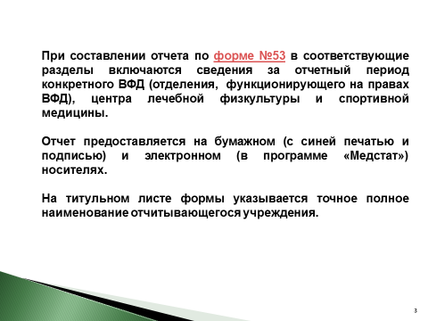

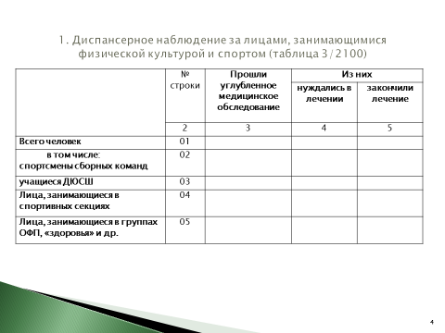

*Стр. 01 = стр. 02+03+04+05*

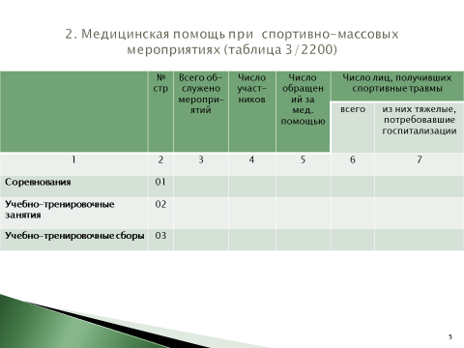

*Гр. 6 ≤ гр. 4 по стр. 01, 02, 03*

*Гр.7 ≤ гр. 6 по стр. 01, 02, 03*

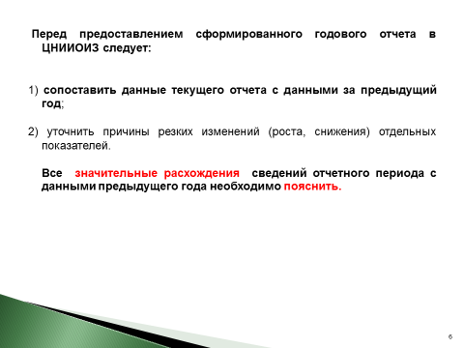

**Методика формирования сведений о медицинском наблюдении за лицами, занимающимися физической культурой и спортом.**

**М.; РИО ЦНИИОИЗ МЗ РФ, - 2020 г. – 9 стр.**

Подписано в печать

Формат 104х86/16. 7,75 у.п.л.

Печать цифровая. Тираж 1000 экз.

Заказ

Отпечатано в РИО ФГБУ «ЦНИИОИЗ»

Минздрава России

127254, г. Москва, ул. Добролюбова, д. 11